Неделя | День | Урок: Английский язык
Тема урока | Виды путешествия.
Общая цель | Познакомить с видами путешествия.  развивать навыки критического мышления  познакомить с новым лексическим материалом
Ожидаемые результаты | Знают виды путешествия, умеют критически мыслить, анализировать, применяют новую лексику в речи
Тип урока | Изучения нового материала и обобщить пройденный материал
Задания | Применение ИКТ-презентация по теме Виды путешествия работа в парах и группах,
Необходимые  материалы | Презентация , видео материал, цветные карандаши, стикеры, интерактивная доска, учебник, грамматическая таблица, видеоролик
Ход урока:

Этапы урока | Действия учителя | Действия ученика
Вводная часть  5 мин | Приветствие учащихся.  Психологический настрой Бодрячок  Деление на группы по видам путешествия. Транспорт на воздухе. На земле. На воде. | Учащиеся делятся на 3 группы
Видео  7-10 мин | С целью пробуждения интереса к предстоящей работе, осознания заданий, ученики отвечают на вопросы низкого порядка:  Do you like travelling?  Знакомство с новой лексикой:  Travelling-  Unexplored  Airplanes  Train  plane  Bus | Учащиеся отвечают на вопросы низкого уровня.  - Слушают и повторяют  - читают сами  Словесная похвала
Основная  часть  20-25мин | Работа с текстом Просмотр видеоролика виды путешествия  «Travelling»  Чтение учащихся. Каждая группа находит свои предложения. И отвечают на вопросы  Задание №2 Ребята работают над текстом. Отвечают на вопрос Какой из вид транспорта предпочитают путешествовать ?  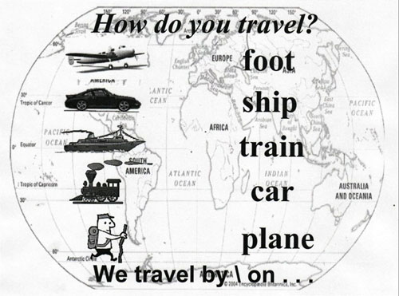  Бодрячок ( музыкальная презентация) или же физ.минутка  Задание № 3  Выбрать перечисленные слова и составить предложение. | 1)Смотрят видео материал с интересом смотрят ролик.2) читает, находит в тексте новые слова и выражения;  3) читает по цепочке  Защита презентации  Словесная похвала  Ребята оценивают работу в группе на оценочном листе.  Защита презентации.
Итог  5 мин | Домашнее задание ( разноуровневое)  “5” – ex.8.10 p.142  “4” – ex.10 p.142  Рефлексия  На розовых стикерах напишите:  Что было понятно?  Что было интересно?  А на зеленых стикерах:  Что было не понятно? | Фомативное оценивание на стикерах
Самоанализ урока

Оценивание урока | Итоги ребята подводят на оценочном листе
Изменения по уроку

It is very nice in spring. The sky is often blue. The sun shines brightly in the sky.' It is warm. It sometimes rains, but the rain is warm and pleasant.
Summer is as nice as spring. The sun shines brightly. It is warm and sometimes hot. It is warmer and hotter than in spring. The days are longer than in spring. The longest day of the year is the 22nd of June.
Autumn is the season of fruit and vegetables. It is the hard est time for country people. They should work hard in the fields. Children always help them with fruit and vegetables in autumn.
November is the coldest month in autumn. It sometimes rains and it often snows.
Winter is the coldest season in the year. Sometimes the weather is pleasant. It often snows. Some people like when it snows. There is a lot of snow on the ground. The snow is clean and white.. The best holidays in winter are the New Year and Christmas.

It is very nice in spring. The sky is often blue. The sun shines brightly in the sky.'It is warm. It sometimes rains, but the rain is warm and pleasant.
Spring is a hard time for those who live in the country. There is a lot of work to do in the fields. Sometimes people are busy from morning till night. Tractors work in the fields day and night.
Children do not work in the fields. They go to school. They should work hard at the end of the school year.
Summer is as nice as spring. The sun shines brightly. It is warm and sometimes hot. It is warmer and hotter than in spring. The days are longer than in spring. The longest day of the year is the 22nd of June.
In summer children do not go to school. They have summer holidays. They olten help fathers and mothers on a farm. There is always a lot of work there in this season.
Summer is a pleasant season. There is a lot of fruit and vegetables at that time. Some people like summer best of all.
After summer autumn comes. The days are shorter than in summer. The weather is not so pleasant as in spring and in summer. II often rains. The rain is cold and not pleasant at all. In September, the first autumn month, the school year begins in our country.
Autumn is the season of fruit and vegetables. It is the hard est time for country people. They should work hard in the fields. Children always help them with fruit and vegetables in autumn.
November is the coldest month in autumn. It sometimes rains and it often snows.
Winter is the coldest season in the year. Sometimes the weather is pleasant. It often snows. Some people like when it snows. There is a lot of snow on the ground. The snow is clean and white. The ground is all white with snow. It is pleasant to walk when it is not very cold and it snows. The best holidays in winter are the New Year and Christmas.

